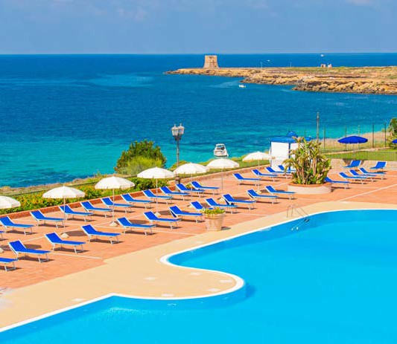
SEGUICI

TH CINISI
CINISI

DA MAGGIO 2024 A SETTEMBRE 2024

8 GIORNI - 7 NOTTI
a partire da
€ 451 p.p
TRATTAMENTO PENSIONE COMPLETA CON BEVANDE AI PASTI

Il TH Cinisi, Florio Park Hotel sorge in riva al mare e si affaccia sullo splendido Golfo di Castellammare con una vista sul caratteristico villaggio di pescatori di Terrasini. È immerso in un lussureggiante parco 4 ettari, in uno dei tratti più caratteristici della Sicilia Occidentale. Il verde della vegetazione degrada dolcemente verso la spiaggia di sabbia fine e dorata e lascia spazio al color smeraldo del mare. Un tripudio di colori che ti regaleranno emozioni indimenticabili.

TH CINISI CINISI
DATE |  | CAMERA CLASSIC
 |  | QUOTA SPECIALE | QUOTA PRENOTA PRIMA
 |  | A PARTIRE DA | A PARTIRE DA
26/05/2024 | 02/06/2024 | 515 | 470
02/06/2024 | 09/06/2024 | 515 | 470
09/06/2024 | 16/06/2024 | 547 | 502
16/06/2024 | 23/06/2024 | 580 | 535
23/06/2024 | 30/06/2024 | 580 | 535
30/06/2024 | 07/07/2024 | 625 | 560
07/07/2024 | 14/07/2024 | 638 | 573
14/07/2024 | 21/07/2024 | 638 | 573
21/07/2024 | 28/07/2024 | 670 | 605
28/07/2024 | 04/08/2024 | 715 | 650
04/08/2024 | 11/08/2024 | 882 | 792
11/08/2024 | 18/08/2024 | 960 | 869
18/08/2024 | 25/08/2024 | 882 | 792
25/08/2024 | 01/09/2024 | 689 | 625
01/09/2024 | 08/09/2024 | 573 | 528
08/09/2024 | 15/09/2024 | 515 | 470
15/09/2024 | 22/09/2024 | 515 | 470
22/09/2024 | 29/09/2024 | 496 | 451
SOGGIORNO 7 NOTTI PER PERSONA IN CAMERA DOPPIA TRATTAMENTO PENSIONE COMPLETA CON BEVANDE AI PASTI
La quota prenota prima è valida per prenotazioni sino al 15/04
La quota è costruita secondo listini “dinamici e variabili e soggetti a disponibilità”.
Comprende: Soggiorno per persona in camera doppia Classic per 7 notti con trattamento Pensione Completa con Bevande ai Pasti (acqua microfiltratta + vino e soft drinks inclusi ai pasti)
Quota Prenota Prima(In tabella): è una quota contingentata, valida sino ad esaurimento spazio.
SOGGIORNI BREVI: Per soggiorni di 2 notti +10% (disponibilità camere limitata)
Supplementi obbligatori: Quota di gestione pratica € 55 a persona (inclusica di Polizza assicurativa medico bagaglio annullamento)
Club Card € 63 a persona a Settimana (dai 3 anni compiuti da regolarsi al momento della prenotazione) Tassa di soggiorno in base alle disposizioni del Comune, da pagare al momento del check-in.
Thinky Card € 30 per bambino al giorno, obbligatoria per l’intera durata del soggiorno (per bambini 0-2 anni e per servizi a loro dedicati, da regolarsi all’atto della prenotazione
Animali: Cani piccola taglia (max. 10kg.) contingentati e solo su richiesta contro pagamento di € 20 al giorno, (da richiedere all’atto della prenotazione e da regolare in loco)
Supplementi Facoltativi: camera doppia uso singola + 50%; Camera Comfort con balcone o Terrazzo +10%, Camera superior/comfort Fronte Mare +20% (supplementi da calcolarsi sempre rispetto alla Camera Classic) Suite + 60%; Suite Vista Mare + 80% sempre rispetto
a camera Classic
Riduzioni: 3° letto da 2 a 13 anni n.c. sino al 16/6 (rientro) e dal 8/9 al 29/9 (rientro) riduz 100%; negli altri periodi rid.75% 3° e 4°letto in Camere comunicanti dai 2 anni: 10% (non disponibile in tipologia superior)
Riduzione 4° letto 2-13 anni n.c. 45% sempre. Riduzione 3° letto adulti 30% sempre Mezza pensione: adulti e bambini € 10 a persona al giorno Riduzione over 65%: 10%. Riduzione occupazione 1 Adulto + Bambini 2-16 anni n.c., 50% sul primo bambino e 70% sul secondo bambino.

